Отчет
о фактическом исполнении муниципального задания
МБУК «Ермаковская централизованная клубная система» за 9 месяцев 2024г.

Наименование оказываемой услуги  (выполняемой работы) | Вариант  оказания (выполнения) | Показатель  (качества, объема) | Наименование показателя | Единица измерения | Значение, утвержденное в муниципальном задании на отчетный финансовый год | Фактическое значение за отчетный финансовый год | Оценка выполнения районным муниципальным учреждением муниципального задания по каждому показателю | Сводная оценка выполнения районными муниципальными учреждениями муниципального задания по показателям (качества, объема) | Причины отклонения значений от запланированных | Источник информации о фактическом значении показателя | Оценка итоговая
Организация деятельности клубных формирований и формирований самодеятельного народного творчества | Услуга | Показатель качества | Доля мероприятий для взрослых от общего количества проведенных мероприятий | Процент | 31,2 | 31,7 | 101,6 |  | Проведение массовых мероприятий для разновозрастной аудитории | Данные учреждения
 |  | Показатель качества | Доля мероприятий для детей и юношества от общего количества проведенных мероприятий | Процент | 68,8 | 68,3 | 99,3 |  | Проведение массовых мероприятий для разновозрастной аудитории | Данные учреждения
 |  | Показатель качества | Доля участников вокальных и хоровых секций (кружков) | Процент | 16 | 16 | 100 |  |  | Данные учреждения
 |  | Показатель качества | Доля участников декоративно-прикладных секций (кружков) | Процент | 10,4 | 10,4 | 100 |  |  | Данные учреждения
 |  | Показатель качества | Доля участников театральных секций (кружков) | Процент | 10,6 | 10,6 | 100 |  |  | Данные учреждения
 |  | Показатель качества | Доля участников хореографических секций (кружков) | Процент | 12,5 | 12,5 | 100 |  |  | Данные учреждения
 |  | Показатель объема | Количество клубных формирований | Единица | 217 | 217 | 100 |  |  | Форма 7-НК статистической отчетности
Организация деятельности клубных формирований и формирований самодеятельного народного творчества | Работа | Показатель качества | Удельный вес населения, занимающегося в клубных формированиях | Процент | 17,3 | 17,3 | 100 |  |  | Данные учреждения
 |  | Показатель качества | Доля клубных формирований, имеющих звания «Народный», «Образцовый», к общему количеству клубных формирований | Процент | 4,6 | 4,6 | 100 |  |  | Данные учреждения
 |  | Показатель качества | Динамика количества участников клубных формирований к предыдущему отчетному периоду | Процент | 0 | 0 | 100 |  |  | Данные учреждения
 |  | Показатель объема | Количество клубных формирований | Единица | 217 | 217 | 100 |  |  | Форма 7-НК статистической отчетности
 |  | Показатель объема | Число участников | Человек | 3092 | 3092 | 100 |  |  | Форма 7-НК статистической отчетности
Организация и проведение культурно-массовых мероприятий (иные зрелищные мероприятия) | Работа | Показатель качества | Охват населения мероприятиями от общей численности населения | Процент | 929,2 | 1190,1 | 128 |  | Увеличение количества посетителей на массовых мероприятиях | Данные учреждения
 |  | Показатель качества | Количество участников мероприятий | Человек | 163382 | 209269 | 128 |  | Проведение юбилейных мероприятий, праздников поселений | Данные учреждения
 |  | Показатель объема | Количество проведенных мероприятий | Единица | 2126 | 2128 | 100,1 |  | Проведение внеплановых мероприятий | Данные учреждения
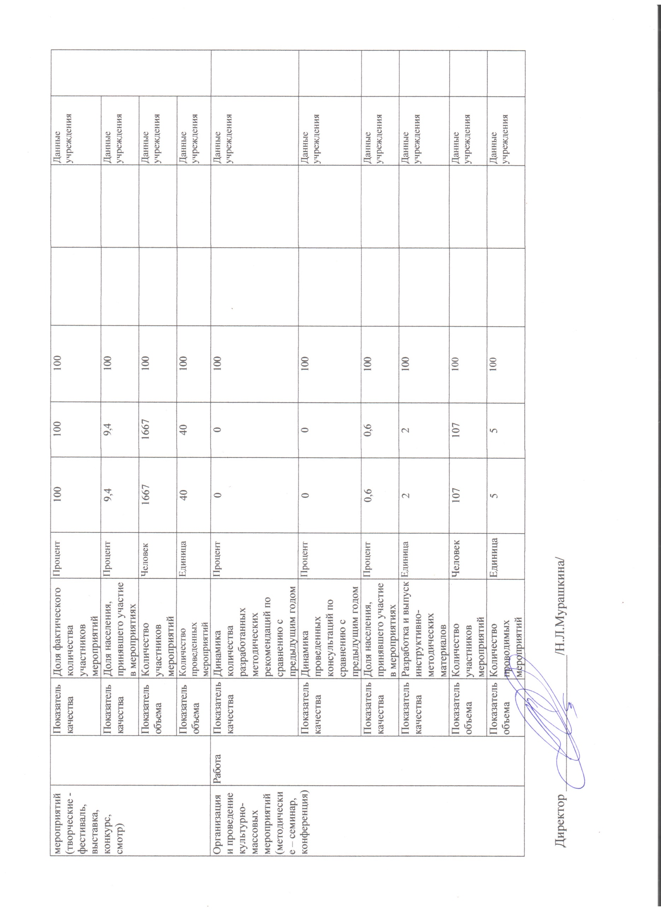  Организация и проведение культурно-массовых мероприятий (творческие -фестиваль, выставка, конкурс, смотр) | Работа | Показатель качества | Доля фактического количества проведенных мероприятий | Процент | 100 | 100 | 100 |  |  | Данные учреждения
 |  | Показатель качества | Доля фактического количества участников мероприятий | Процент | 100 | 100 | 100 |  |  | Данные учреждения
 |  | Показатель качества | Доля населения, принявшего участие в мероприятиях | Процент | 9,4 | 9,4 | 100 |  |  | Данные учреждения
 |  | Показатель объема | Количество участников мероприятий | Человек | 1667 | 1667 | 100 |  |  | Данные учреждения
 |  | Показатель объема | Количество проведенных мероприятий | Единица | 40 | 40 | 100 |  |  | Данные учреждения
Организация и проведение культурно-массовых мероприятий (методические – семинар, конференция) | Работа | Показатель качества | Динамика количества разработанных методических рекомендаций по сравнению с предыдущим годом | Процент | 0 | 0 | 100 |  |  | Данные учреждения
 |  | Показатель качества | Динамика проведенных консультаций по сравнению с предыдущим годом | Процент | 0 | 0 | 100 |  |  | Данные учреждения
 |  | Показатель качества | Доля населения, принявшего участие в мероприятиях | Процент | 0,6 | 0,6 | 100 |  |  | Данные учреждения
 |  | Показатель качества | Разработка и выпуск инструктивно-методических материалов | Единица | 2 | 2 | 100 |  |  | Данные учреждения
 |  | Показатель объема | Количество участников мероприятий | Человек | 107 | 107 | 100 |  |  | Данные учреждения
 |  | Показатель объема | Количество проводимых мероприятий | Единица | 5 | 5 | 100 |  |  | Данные учреждения

Директор _____________________/Н.Л.Мурашкина/

